

幸 福 日 记
时 间：2018.10.12 地 点: 椰子树班 记 录:麦 麦
幸福  体验 | 内容 | 探索计划 | 观 察 记 录
自  主  探  索 | 经  典  诵  读 | 1、认识声母b、p并进行正音练习，激起幼儿对字母符号的兴趣。  2、引导幼儿了解字母符号在拼音格中的位置。 | “美丽新世界……在愉快的小律动中开始了今天的课程内容，首先小优先请出老朋友单韵母，椰子宝贝们快速和朋友们打成一片。今天我们又要重新认识哪些新朋友呢？声母“b、p”；泓铭快速的举手回答说：我认识它们，它们是b、p。那么b像什么呢？坤瑜：像数字6；鹤鹤：像口哨；悦悦：像菠萝。宝贝们都分享了对b的认识，非常有想象力。紧接着小优又问到b、p住在拼音格的哪一格呢？元凯也不甘示弱的举手说:b住在拼音格的上格和中格。俊宇说：p住在拼音格的中格和下格，为宝贝们竖起一个大大的赞哦！你们是否记住它了呢？小优继续请宝贝们观看字母卡片，b、p有什么样的区别，霏霏说：我看到b、p的半圆一个在上面一个在下面。哇！为霏霏的火眼金睛点赞，小优继续总结到右上半圆p p p；右下半圆b b b。接着小优出题考一考大家，在b和p声母，可以在上面加上四声调吗？小优话音刚落，一些宝贝们就有些开始拿不定主意了，最后小优为大家讲解声母是不可以加上声调的，声调小帽子可是单韵母宝贝们独有的哦！请小朋友们一定要注意哦！
自  主  探  索 | 科  普  课 | 1、认识八种不同树木和它们的一些特殊特征。  2、根据不同的树木特征来进行分辨，学会儿歌《树》。 | 好听的时间儿歌又响起了，宝贝们听着音乐声已经快速坐端正了呢！今天小鱼为大家带来一节科普课，让我们一起来看一看吧！首先小鱼请出了八位大树好朋友，这些大树来自不同的地方。首先杨树说：我有个很大的特点我非常的高。第二个树朋友非常的强壮。正一立刻说到：“我猜它是榕树。接着登场的是梧桐树，它的叶子像我们的小手一样。小鱼继续说：“那什么季节的树叶会变红呢？笑笑说：枫树。松树和柏树也登场了，这两个树朋友非常的喜欢冬天，一年四季都是绿色的叶子。咦？这又是哪个树朋友，通过小鱼的介绍，这个树叫木棉树喜欢温暖的季节生长在南方，还有最后一位桦树朋友了，这个大树生长在北方，喜欢寒冷。通过宝贝们认识了这么多树，大树朋友也送给小朋友们一首儿歌。最后，在宝贝们的儿歌中我们结束了这节课程。
风  采  展  示 | 古  诗 | 落落大方  彬彬有礼  能言善辩  多才多艺 | 又到了风采展示的时间了，今天的主持人是帅气的文博宝贝，随着主持人的报幕下小明星们一个个有序登台。第一位登场的小明星是智博，宝贝为大家带来古诗《登鹳雀楼》在展示中诗句非常流畅，赢得小观众们阵阵掌声呢！第二位小明星坤瑜闪亮登场，宝贝自信的介绍完自己后为大家分享古诗《静夜思》，整体情况非常不错，希望宝贝下次声音在洪亮一点哦！轮到我们帅气的艺恒宝贝了，艺恒今天看起来气势非常不错，流畅的介绍完自己后为大家带来古诗《静夜思》，也是非常不错呢！紧接着俊宇宝贝登场了，宝贝快速介绍完为大家带来古诗《悯农》声音非常洪亮流畅，在分享完古诗后俊宇又为大家解说这首诗的解析，让我们把掌声送给俊宇吧。帅气的文博闪亮登场，宝贝精细为大家准备了一首关于秋天的古诗《秋词》非常有诗意的朗诵，掌声送给文博。最后小宝为大家带来古诗《春晓》与之前相比小宝的声音越来越洪亮了，继续保持哦！今天的才艺展示到这就结束了，期待下周的小明星带来的精彩分享。
体  能  锻  炼 | 沙池寻宝、  滑滑梯 | - 锻炼幼儿的平衡能力；  - 在游戏中提升幼儿初步合作的意识 | 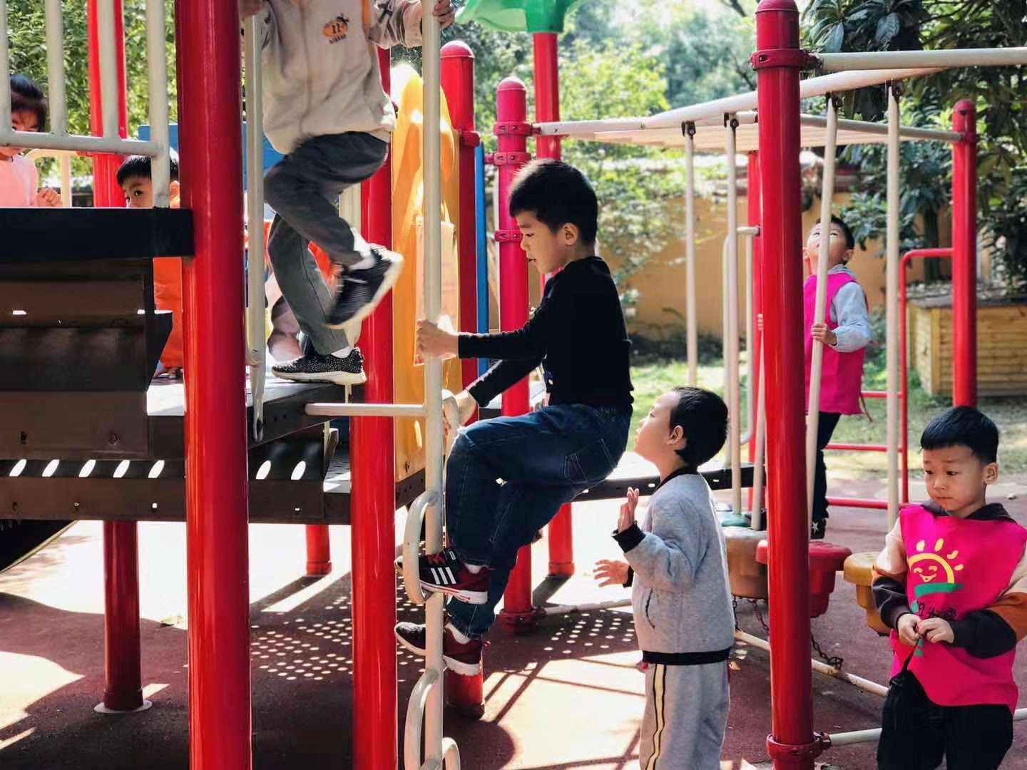  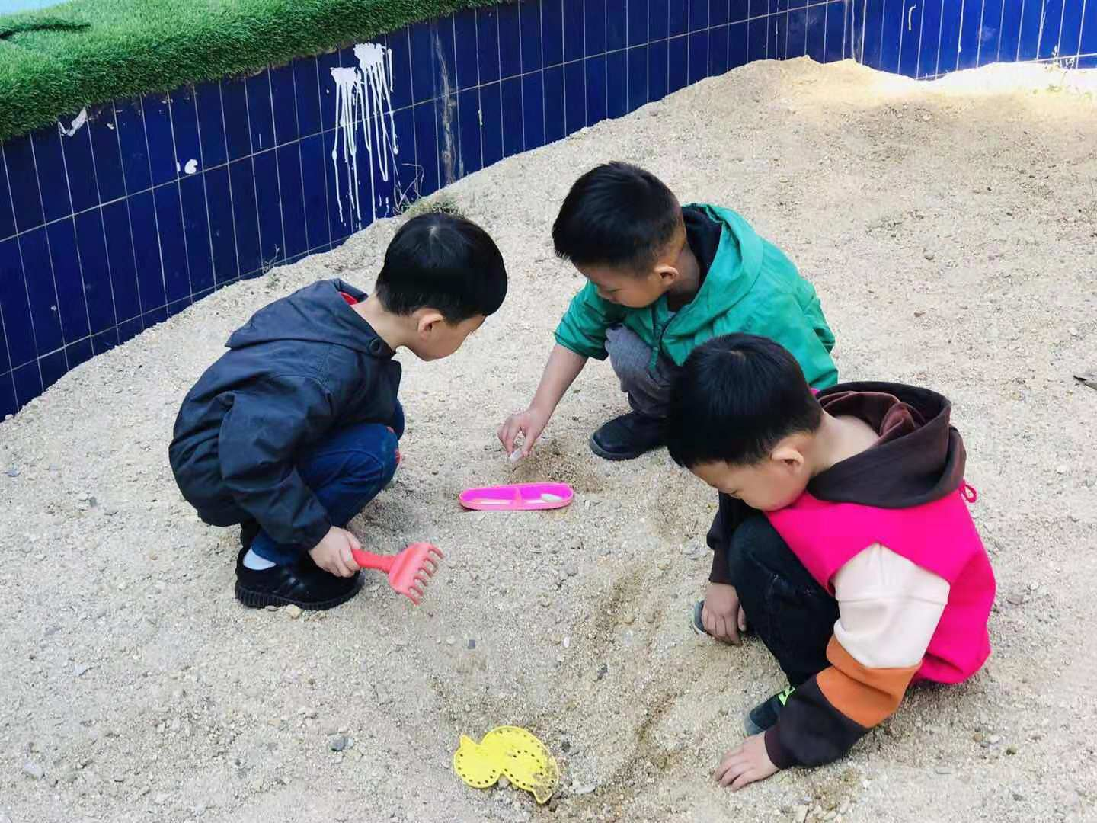
家 园 共 育
温馨提示：  - 下周的风展示是：趣味绕口令；主持人：成佳阳。  - 校园安全是我们共同关注的问题，放学后请让孩子在您的视线内活动，并注意引导孩子的交友方式，当广播响起时，将是闭园时间。 |  |  |  | 家庭延伸：  - 回家巩固弹奏口风琴《闪烁的小星》  - 巩固今日学习内容。

